**KỲ THI CHỌN HỌC SINH GIỎI TOÁN 9**

**TỈNH VĨNH PHÚC NĂM 2019 – 2020**

**Câu 1.**

1. Cho biểu thức :  Tìm tất cả các giá trị nguyên của  để giá trị của  là một số nguyên.
2. Cho đa thức  thỏa mãn đồng thời các điều kiện  với mọi số thực  và  Tìm giá trị nhỏ nhất của biểu thức 

**Câu 2.** Tìm tất cả các giá trị của tham số  để phương trình sau vô nghiệm:



**Câu 3.** Cho là số nguyên tố lớn hơn  Chứng minh rằng số  chia hết cho 

**Câu 4.**Cho đường tròn  có tâm là và bán kính bằng Hai điểm phân biệt  cố định nằm trên  sao cho  Gọi  là điểm bất kì thuộc cung lớn  của  không trùng với  Gọi là chân đường phân giác trong kẻ từ  của tam giác Hai điểm lần lược là tâm đường tròn ngoại tiếp các tam giác  và 

1. Chứng minh rằng hai tam giác  và  đồng dạng.
2. Tính diện tích tứ giác  theo và 
3. Chứng minh rằng khi điểm thay đổi thì E di chuyển trên một đường thẳng cố định

**Câu 5.** Trên một đường tròn cho điểm phân biệt. Mỗi một điểm được tô bởi 1 trong 4 màu: xanh, đỏ, tím, vàng. Giữa mỗi cặp điểm nối với nhau bằng một đoạn thẳng được tô bởi một trong 2 màu: nâu hoặc đen. Chứng minh rằng luôn tồn tại một tam giác có ba đỉnh được tô cùng một màu (xanh, đỏ, tím hoặc vàng) và ba cạnh cũng được tô cùng một màu (nâu hoặc đen).

**ĐÁP ÁN**

**Câu 1.**







b) Từ với mọi , ta chứng minh được 

Do đó: 

Lại có: 

Vậy 

**Câu 2.**

ĐKXĐ: 

Khi đó 

Nếu 

Nếu , phương trình đã cho vô nghiệm nếu:





Vậy có 4 giá trị của để phương trình vô nghiệm : 

**Câu 3.**

Trước hết ta dê dàng chứng minh . Ta sẽ chứng minh bào toán tổng quát: với moi số nguyên tố và mọi số nguyên dương 

Thật vậy, ta có:



Do lẻ nên là hai số chẵn liên tiếp suy ra 

Lại có : mà p không chia hết cho 3 nên 

Do không chia hết cho 5 nên có một trong các dạng 

Nếu 

Nếu 

hay 

Từ (1) , (2), (3) và là các số đôi một nguyên tố cùng nhau nên :



Vậy 

**Câu 4.**

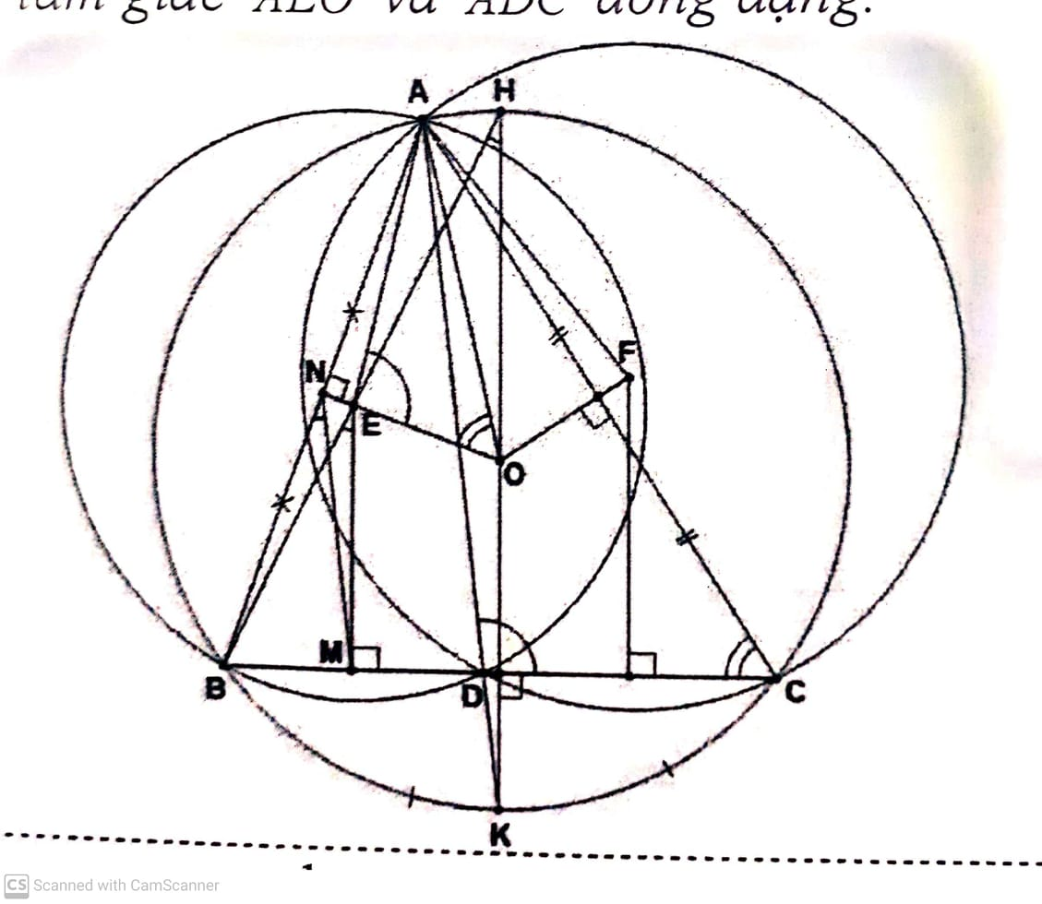

1. Trong đường tròn ta có : 

Trong đường tròn ta có: 

Từ (1) và (2) suy ra 

1. Tương tự phần a, , do đó:



là tứ giác nội tiếp nằm hai phía suy ra :



Lại có: 



Thay vào (3) ta được : 

Vì là phân giác của nên ta có : 

Thế (7) vào (6) ta được:



1. Đường trung trực của cắt cung lớn tại H, cắt cung nhỏ tại K

Khi đó cố định và là điểm chính giữa của các cung tương ứng

Gọi tương ứng là trung điểm suy ra 

Do đó cùng nằm trên đường tròn đường kính 





Lại có cùng phía so với 

Kéo dài 

Từ (8), (9), (10)thẳng hàng nên cố định.

**Câu 5.**



Vì các điểm phân biệt nằm trên một đường tròn nên ba điểm bất kỳ luôn tạo thành một tam giác .

* Có 21 điểm được tô bằng 4 màu, do đó có ít nhất 6 điểm có cùng màu .

Giả sử có 6 điểm cùng màu đỏ là 

* Nối 5 đoạn và tô bằng hai màu nâu, đen khi đó có ít nhất 3 đoạn cùng màu, giả sử được tô cùng màu đen

Xét , xảy ra hai khả năng:

Th1: Nếu 3 cạnh được tô cùng màu nâu thì tam giác có ba đỉnh cùng màu đỏ, ba cạnh cùng màu nâu (thỏa mãn)

Th2: Nếu ba cạnh có ít nhất một cạnh màu đen, giả sử đen, khi đó tam giác có ba đỉnh cùng màu đỏ, ba cạnh cùng màu đen (thỏa mãn)

Vậy luôn có một tam giác có ba đỉnh cùng màu và ba cạnh cùng màu.